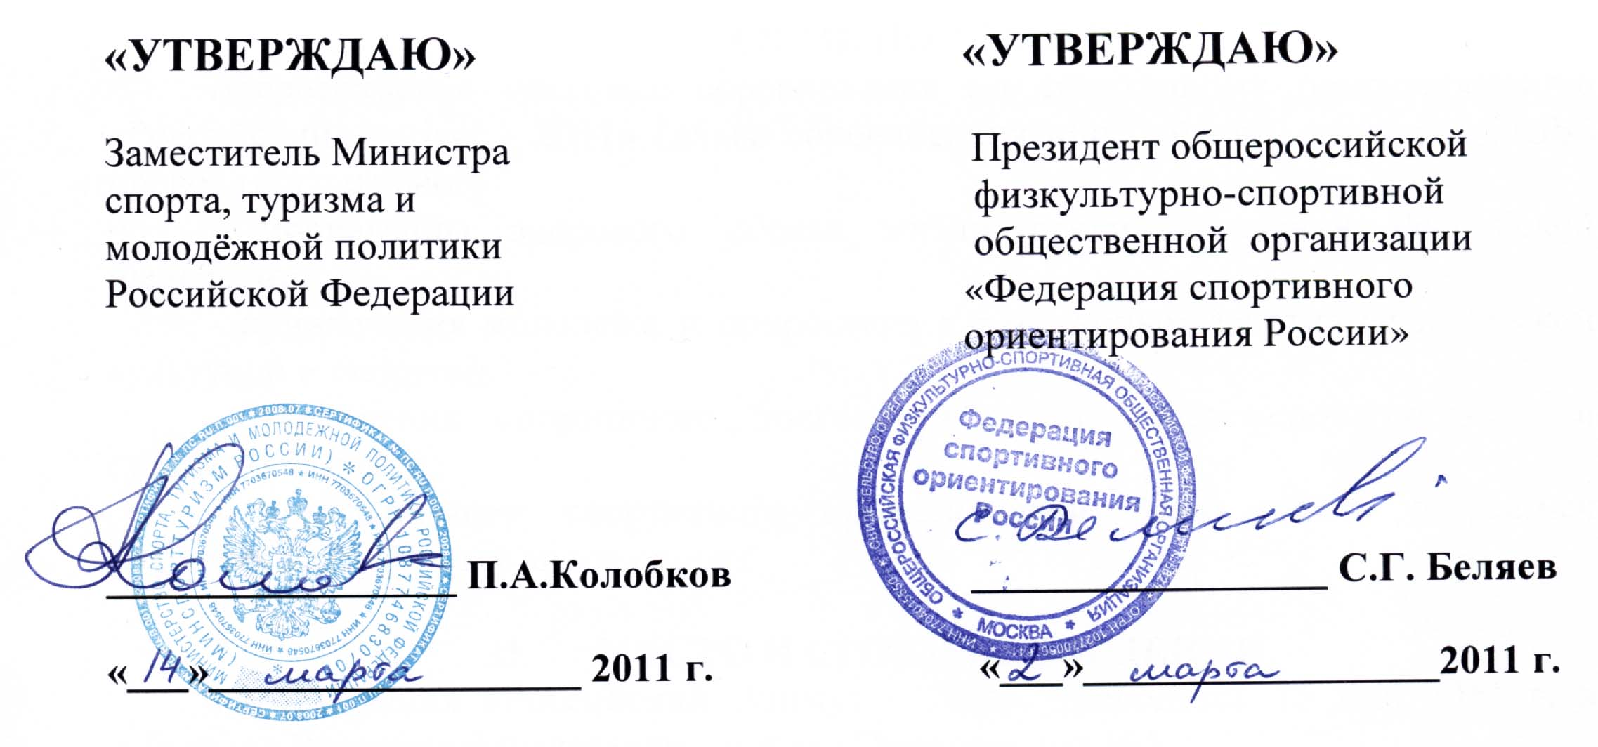

«УТВЕРЖДАЮ»  Руководитель Департамента  образования, культуры и спорта  Орловской области  __________ Г.А. Казначеева  «__»_____________ 2011 г. | «УТВЕРЖДАЮ»  Начальник управления по физической культуре, спорту и туризму администрации г. Орла  ____________ А.В. Гулякин  «__»_____________ 2011 г.

ПОЛОЖЕНИЕ
о Всероссийских массовых соревнованиях по спортивному ориентированию
«РОССИЙСКИЙ АЗИМУТ- 2011»

2011 год

- ОБЩИЕ ПОЛОЖЕНИЯ
Всероссийские массовые соревнования по спортивному ориентированию «Российский Азимут - 2011» (далее соревнования «Российский Азимут - 2011») проводятся с целью:
- пропаганды здорового образа жизни среди населения Российской Федерации;
- привлечения молодежи и подростков к регулярным занятиям физической культурой и спортом;
- увеличения спортивного долголетия среди спортсменов среднего и старшего возраста;
- популяризации спортивного ориентирования, как одного из самых массовых и доступных видов спорта.

- МЕСТО И СРОКИ ПРОВЕДЕНИЯ
Соревнования «Российский Азимут - 2011» проводятся 15 мая 2011 г. в субъектах Российской Федерации. В Орловской области по адресу: г. Орел, ул. Рощинская, 12 (стадион с/к «Сталь»).

- ОРГАНИЗАТОРЫ МЕРОПРИЯТИЯ
Права на проведение соревнований «Российский Азимут - 2011» принадлежат Министерству спорта, туризма и молодёжной политики Российской Федерации (далее – Минспорттуризм России).
Общее руководство организацией соревнований «Российский Азимут - 2011» осуществляют Федеральное государственное учреждение «Управление по организации и проведению спортивных мероприятий» Минспорттуризма России (далее – «Управление спортмероприятий») и Общероссийская физкультурно-спортивная общественная организация «Федерация спортивного ориентирования России».
Непосредственное проведение соревнований «Российский Азимут - 2011» возлагается на Департамент образования, культуры и спорта Орловской области, федерацию спортивного ориентирования Орловской области и ОГОУДОД СДЮШОР №10, а также главную судейскую коллегию.

IV. ТРЕБОВАНИЯ К УЧАСТНИКАМ И УСЛОВИЯ ИХ ДОПУСКА
К участию в соревнованиях «Российский Азимут - 2011» допускаются граждане Российской Федерации и иностранных государств.
Соревнования проводятся в следующих возрастных категориях:
- | Ю-12 | юноши | (12 лет и моложе) 1999 г.р. и моложе;
- | Д-12 | девушки | (12 лет и моложе) 1999 г.р. и моложе;
- | Ю-14 | юноши | (13 – 14 лет) 1997 – 1998 г.р.;
- | Д-14 | девушки | (13 – 14 лет) 1997 - 1998 гг.р.;
- | Ю-16 | юноши | (15 – 16 лет) 1995 - 1996 гг.р.;
- | Д-16 | девушки | (15 – 16 лет) 1995 - 1996 гг.р.;
- | Ю-18 | юноши | (17 – 18 лет) 1993 - 1994 гг.р.;
- | Д-18 | девушки | (17 – 18 лет) 1993 - 1994 гг.р.;
- | Ю-20 | юниоры | (19 – 20 лет) 1991 - 1992 гг.р.;
- | Ю-20 | юниорки | (19 – 20 лет) 1991 - 1992 гг.р.;
- | М-21 | мужчины | (21 – 34 лет) 1977- 1990 гг.р.;
- | Ж-21 | женщины | (21 – 34 лет) 1977- 1990 гг.р.;
- | М-35 | мужчины | (35 – 54 лет)1957- 1976 гг.р.;
- | Ж-35 | женщины | (35 – 54 лет)1957- 1976 гг.р.;
- | М-55 | мужчины | (55 лет и старше) 1956 гг.р. и старше;
- | Ж-55 | женщины | (55 лет и старше) 1956 гг.р. и старше;
Участники соревнований допускаются только при наличии допуска врача.

V. ПРОГРАММА ФИЗКУЛЬТУРНОГО МЕРОПРИЯТИЯ
Соревнования проводятся с общего старта в каждой возрастной категории по дисциплине – выбор.
15 мая 2011 года:
- 10-30 – официальная церемония открытия;
- с 11-00 до 12-30 – соревнования;
- 11-00 до 14-00 – награждение победителей (по каждой дистанции (группе) осуществляется через 15 минут после определения победителей и призеров).

VI. УСЛОВИЯ ПОДВЕДЕНИЯ ИТОГОВ
Определение победителей и призёров соревнований «Российский Азимут - 2011» осуществляется в соответствии с действующими правилами соревнований по спортивному ориентированию, утверждёнными Минспорттуризмом России.

VII. НАГРАЖДЕНИЕ
Участники, занявшие I - III место в каждой возрастной категории награждаются медалями, дипломами, памятными призами и сувенирной продукцией Минспорттуризма России.
Организаторам соревнований, членам Оргкомитетов, созданных в субъектах Российской Федерации, судейским бригадам вручаются вымпелы Минспорттуризма России.

VIII. УСЛОВИЯ ФИНАНСИРОВАНИЯ
Минспорттуризм России и органы исполнительной власти субъектов Российской Федерации в области физической культуры и спорта обеспечивают долевое участие в финансировании соревнований по согласованию.
Минспорттуризм России осуществляет финансовое обеспечение соревнований в соответствии с Порядком финансирования за счет средств федерального бюджета и Нормами расходов средств на проведение физкультурных мероприятий, включенных в Единый календарный план межрегиональных, всероссийских и международных физкультурных мероприятий и спортивных мероприятий.
Страхование участников соревнований может производиться как за счет бюджетных, так и внебюджетных средств, в соответствии с действующим законодательством Российской Федерации и субъектов Российской Федерации.

IX. ОБЕСПЕЧЕНИЕ БЕЗОПАСНОСТИ УЧАСТНИКОВ И ЗРИТЕЛЕЙ
Места проведения соревнований определяются органами исполнительной власти субъектов Российской Федерации в области физической культуры и спорта и региональными федерациями спортивного ориентирования и должны отвечать требованиям соответствующих нормативных правовых актов, действующих на территории Российской Федерации в части обеспечения общественного порядка и безопасности участников и зрителей.
В местах проведения соревнований должна находиться машина «Скорой помощи» и квалифицированный медицинский персонал.

X. СТРАХОВАНИЕ УЧАСТНИКОВ
Участие во всероссийских соревнованиях осуществляется только при наличии договора (оригинала) о страховании несчастных случаев, жизни и здоровья, который представляется в комиссию по допуску участников.

XI. ПОДАЧА ЗАЯВОК НА УЧАСТИЕ
Комиссии по допуску участников соревнований работает с 10 по 13 мая 2011 г. с 9-00 до 18-00, 14 мая с 9.00 до 13-00 по адресу: г. Орел ул. Маринченко 9 «б», Городской спортивно-оздоровительный центр, 3-й этаж, тел./факс 8(4862) 33-56-24.
Участники соревнований представляют в комиссию по допуску следующие документы: паспорт или свидетельство о рождении, полис обязательного медицинского страхования, справку-допуск врача.
При прохождении комиссии по допуску каждый участник соревнований получает майку с номером и карточку участника для отметки контрольных пунктов.

